ПРОЕКТНАЯ РАБОТА НА ТЕМУ:
«Моя родословная»

Автор проекта
Попов Егор
ученик 4-а класса
МБОУ СОШ №40
Г. Ростова-на-Дону
им. Восьмой Воздушной Армии

Руководитель проекта
Лысенко Екатерина Николаевна
учитель начальных классов
высшей категории
МБОУ СОШ №40
Г. Ростова-на-Дону
им. Восьмой Воздушной Армии

Содержание
- Введение.
- Описание.
- Заключение.
- Фотографии.

Введение

Данная работа посвящена истории моей семьи.
В народе говорят: «Человек без семьи, что дерево без корней».
Почему я выбрал эту тему? Я очень люблю маму, папу, сестренку, бабушек и дедушек. Мне нравится слушать их рассказы о своем детстве. Я решил провести генеалогическое исследование, используя вещественные и духовные памятники, содержащие в себе сведения о моем роде.
Описание
При изучении курса доноведение меня заинтересовала тема «Моя родословная».
Я рассказал об этом маме. Она сказала, что это очень интересная тема. Мы начали исследование нашей родословной.
Сначала мы провели интервью с бабушками и дедушками, достали старинные фотографии и документы.
Я узнал много нового и интересного о своей семье. Например, о том, что в старину в семьях было много детей, поэтому у нас так много родственников.
А какие необыкновенные имена были у моих прапрабабушек и прапрадедушек (Прасковья и Никифор).
Мои прадеды и их братья участвовали в Великой Отечественной войне. Мой прадедушка Тимофей прошел войну с первого дня (22 июня 1941года) до последнего (9 Мая 1945года). Один из моих прапрадедов - Никифор был солдатом царской армии, другой – Иван - донской казак.
Узнав столько интересного, мы решили сделать генеалогическое древо. Это надо для нас, наших детей и внуков. Важно помнить о своих корнях!

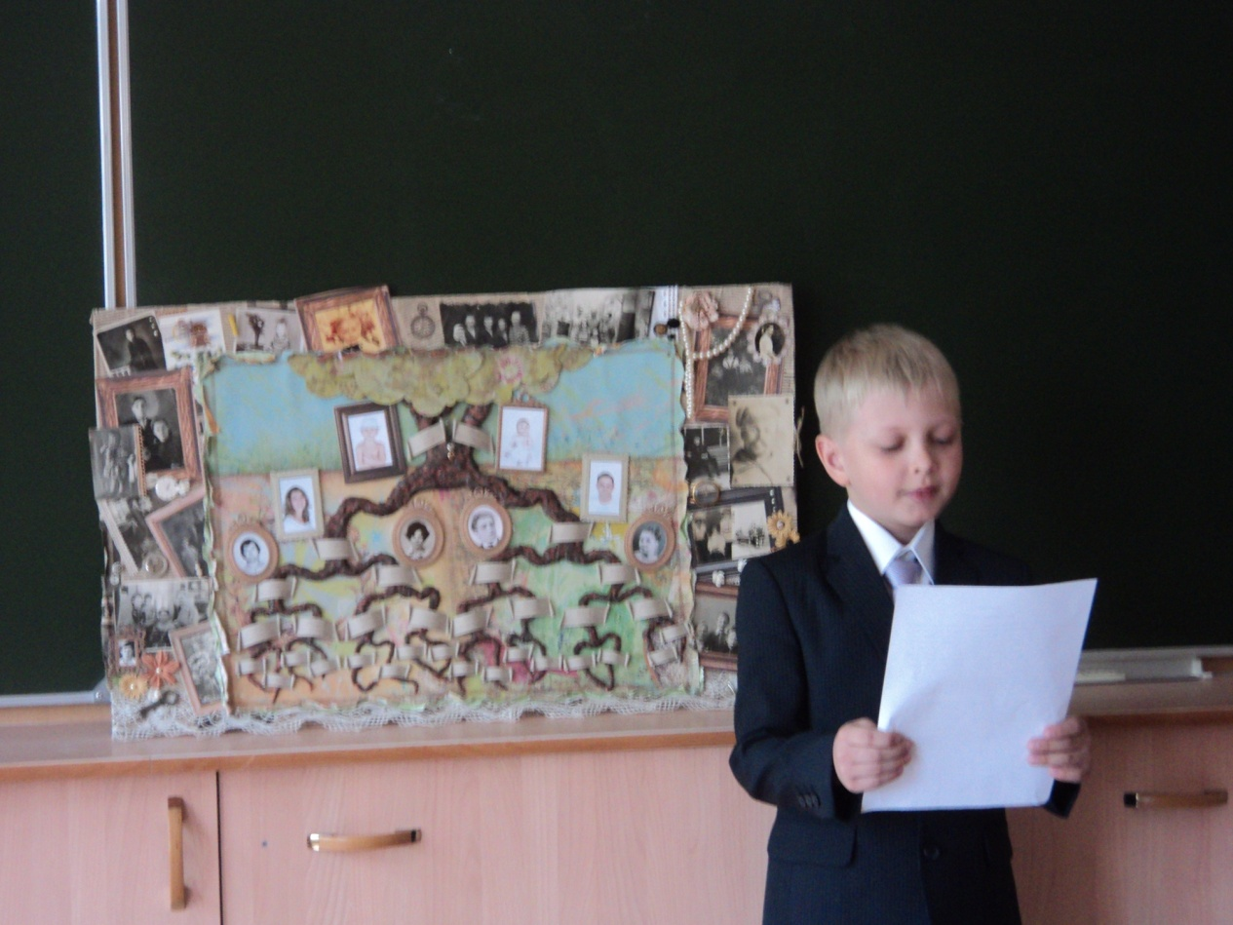
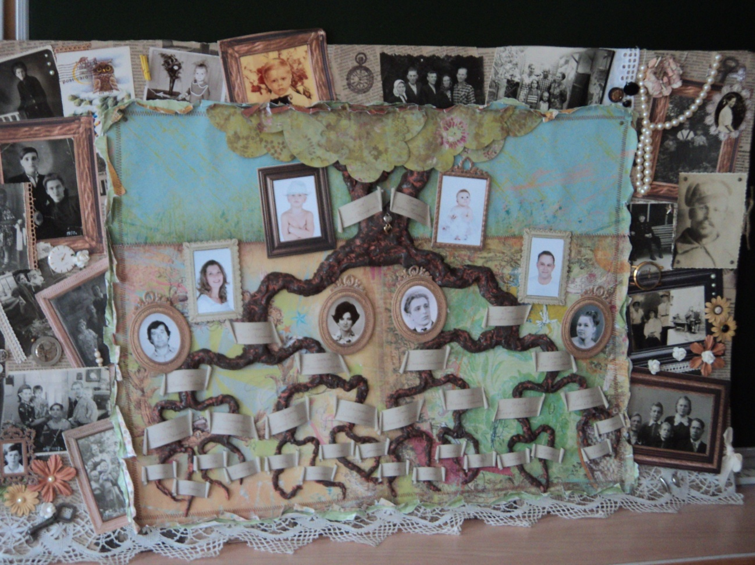

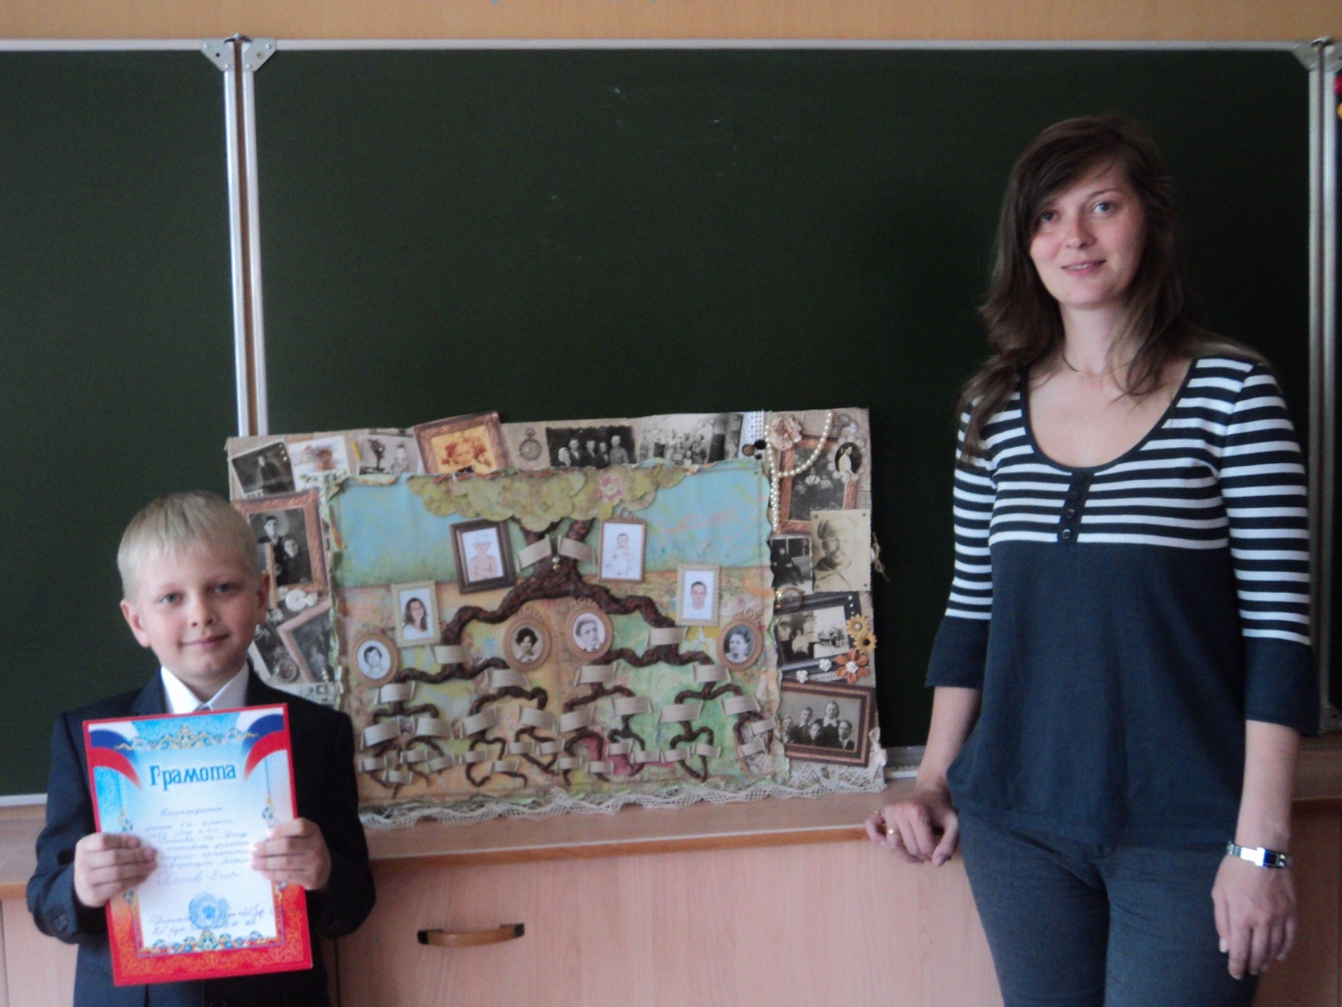

Заключение.
Проделанная работа позволила мне собрать большое количество данных о своей семье, пообщаться со своими родственниками, расширить представления о семейных традициях. Я совершил путешествие в прошлое близких мне людей!

